（项目名称）
系统需求规格说明书

文件版本
编写日期
发布日期

文档修订记录
版本号 | 变化状态 | 变更内容 | 修改日期 | 变更人
*变化状态：C――创建，A——增加，M——修改，D——删除
文档审批信息
版本号 | 审核人 | 审核日期 | 批准人 | 批准日期 | 备注

目 录
1 概述 1
1.1 目的 1
1.2 预期读者 1
1.3 背景 1
1.4 参考资料 1
1.5 系统目标 1
1.6 术语定义 1
2 项目的边界和范围 1
2.1 执行者及其描述 1
2.2 用例列表 1
2.3 边界和范围 2
3 用例详细说明 2
3.1 用例编号+用例名称 2
3.1.1 详细描述 2
3.1.2 执行者 2
3.1.3 使用频度 2
3.1.4 进入标准 2
3.1.5 主成功场景 2
3.1.6 假设和约束 3
3.1.7 补充说明 3
4 数据模型 3
4.1 静态数据 3
4.2 动态数据 3
4.3 E-R图 3
5 非功能需求（可选） 3
5.1 系统环境 3
5.2 安全性 4
5.3 与其他系统的接口 4
5.4 错误检测/处理/报告 4
5.5 性能 4
5.6 规模 4
5.7 国际化与本地化 4
5.8 兼容性 4
5.9 可移植性 4
5.10 验收准则 4
6 附录（可选） 4

概述

目的
本文档用于说明《快递柜综合应用系统》的需求规格，明确系统的功能需求、非功能需求、系统边界及用例细节，为系统的设计、开发、测试和验收提供依据。
本需求规格说明书作为项目开发过程中的基础性文档，是后续系统设计和实现的重要参考。

预期读者
本文档的预期读者包括但不限于： 项目开发人员 项目负责人 课程设计指导教师 系统测试人员 系统维护及管理人员

背景
任务提出者：计算机学院课程设计教学安排
系统开发者：计算机学院学生项目开发小组
系统用户： 快递员 普通用户（寄件人 / 收件人） 快递柜管理人员
运行环境： 校内计算机实验室 Android 移动终端 Web 浏览器环境 本系统通过软件方式模拟智能快递柜硬件运行，实现快递存取、寄存、发件及集中管理等功能。

参考资料
1.《软件工程》教材
2.《Java 程序设计》教材
3.《数据库系统原理》教材
4.Android 官方开发文档
5.《快递柜综合应用系统》
6.课程设计任务书
7.国家软件开发相关规范和标准

系统目标
本系统的开发目标如下： 设计并实现一个完整的快递柜综合应用系统
支持快递员入柜、用户取件、寄存及发快递等核心业务
通过移动端与 Web 平台相结合，提高系统可用性和管理效率
采用模块化设计，便于后期扩展和维护
满足课程设计对软件工程流程和文档规范的要求

术语定义
术语定义 | 解释
SPP | 精简并行过程（Simplified Parallel Process）
RD | 需求开发（Requirement Development）
快递柜 | 具备多个仓门的智能存储设备
仓门 | 快递柜中独立的存储单元
取件码 | 用户取件或寄存取物的唯一验证码
快递员端 | 快递员使用的移动端应用
用户端 | 普通用户使用的移动端应用
Web 管理平台 | 快递柜运营方的后台管理系统

项目的边界和范围

执行者及其描述
执行者名称 | 执行者描述
普通用户 | 使用快递柜进行取件、寄存和发快递的用户
快递员 | 负责快递入柜和取件的工作人员
管理员 | 负责快递柜及系统管理的人员
系统 | 自动完成业务逻辑处理的系统本身

用例列表
用例编号 | 用例名称 | 用例描述 | 创建者 | 创建时间 | 最新更新时间 | 最新更新者 | 优先级
UC-001 | 用户注册 | 用户注册系统账号 | 项目组 | 2026-02-12 | 2026-02-12 | 项目组 | 高
UC-002 | 用户登录 | 用户登录系统 | 项目组 | 2026-02-12 | 2026-02-12 | 项目组 | 高
UC-003 | 快递入柜 | 快递员放入快递 | 项目组 | 2026-02-12 | 2026-02-12 | 项目组 | 高
UC-004 | 用户取件 | 用户取走快递 | 项目组 | 2026-02-12 | 2026-02-12 | 项目组 | 高
UC-005 | 物品寄存 | 用户寄存物品 | 项目组 | 2026-02-13 | 2026-02-13 | 项目组 | 中
UC-006 | 发快递 | 用户发快递 | 项目组 | 2026-02-13 | 2026-02-13 | 项目组 | 中
UC-007 | 系统管理 | 管理员管理系统 | 项目组 | 2026-02-14 | 2026-02-14 | 项目组 | 中

边界和范围

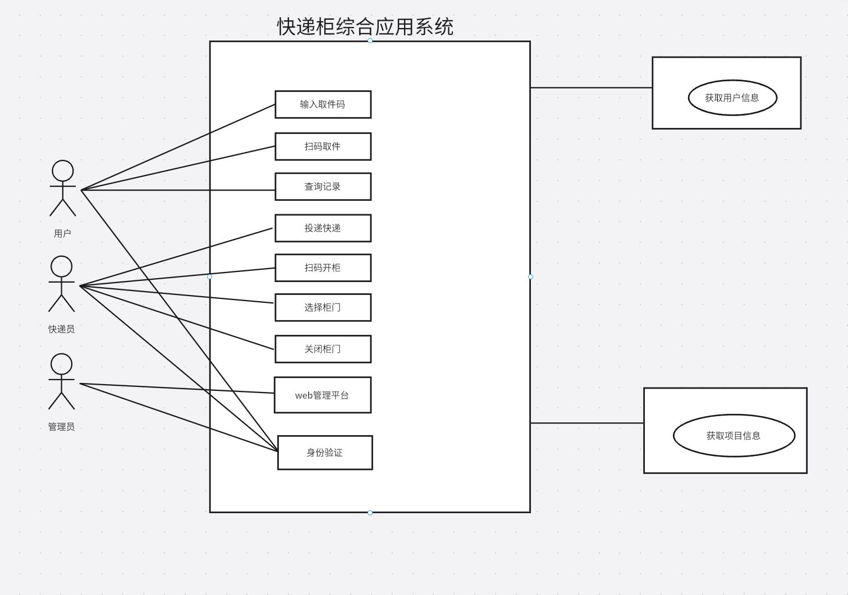

用例详细说明

3.1 UC-004 用户取件

详细描述
普通用户通过移动端应用扫描快递柜二维码，系统显示该用户所有未取快递所在仓门号。用户选择对应快递后，系统自动打开相应仓门，用户取走快递。

执行者
普通用户

使用频度
日

进入标准
用户已注册并登录系统
快递已成功存入快递柜
快递柜处于正常工作状态

主成功场景
- 用户打开移动端应用
- 扫描快递柜二维码
- 系统显示用户的快递列表
- 用户选择需取出的快递
- 系统自动打开对应仓门
- 用户取走快递
- 系统更新快递状态为“已取件”

假设和约束
一个取件码仅能使用一次 仓门一次只能存放一件物品

补充说明
用户未及时取件，系统可记录取件超时信息供管理人员查询。

数据模型

静态数据
用户基本信息
快递柜信息
仓门信息

动态数据
快递状态信息
寄存信息
取件记录
用电量和传感器数据

E-R图
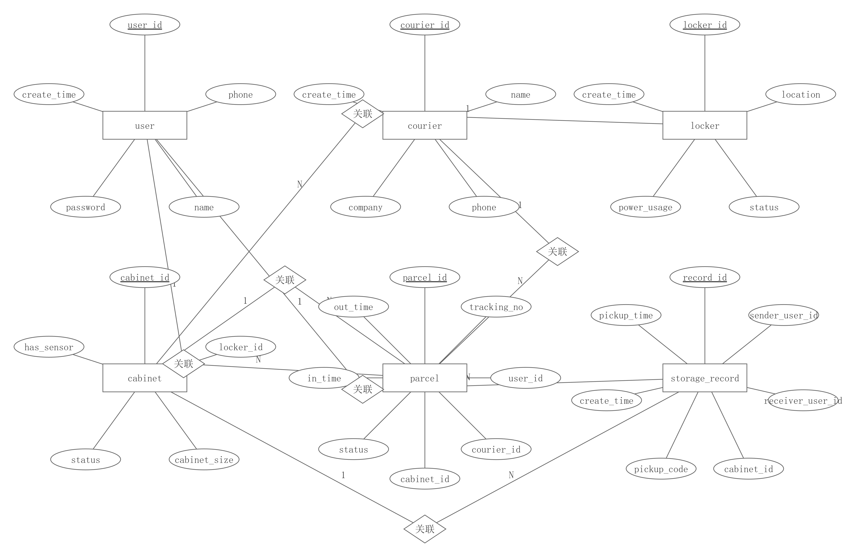

非功能需求（可选）

系统环境
操作系统：Windows、Android
Web 服务器：Tomcat
数据库：MySQL

安全性
用户身份认证

与其他系统的接口
快递单号查询接口（模拟） 短信通知接口（模拟）

错误检测/处理/报告
系统异常自动记录日志 关键错误提示用户并给出操作建议

性能
普通操作响应时间 ≤ 3 秒 支持多用户并发访问

规模
支持多个快递柜 数据库规模支持万级记录

国际化与本地化
系统默认支持中文界面。

兼容性
支持主流 Android 版本 支持主流浏览器访问 Web 平台

可移植性
系统采用分层架构，便于迁移至其他平台。

验收准则
功能完整 文档齐全 系统运行稳定

附录（可选）
无

